Министерство Образования и науки РСО – Алания

прогимназия «Интеллект»

Конспект мероприятия

в подготовительной группе детского сада

«Краски Осени».

Музыкальный руководитель: Дзодзикова З.Р.

Преподаватель ИЗО : Таряник О.А.

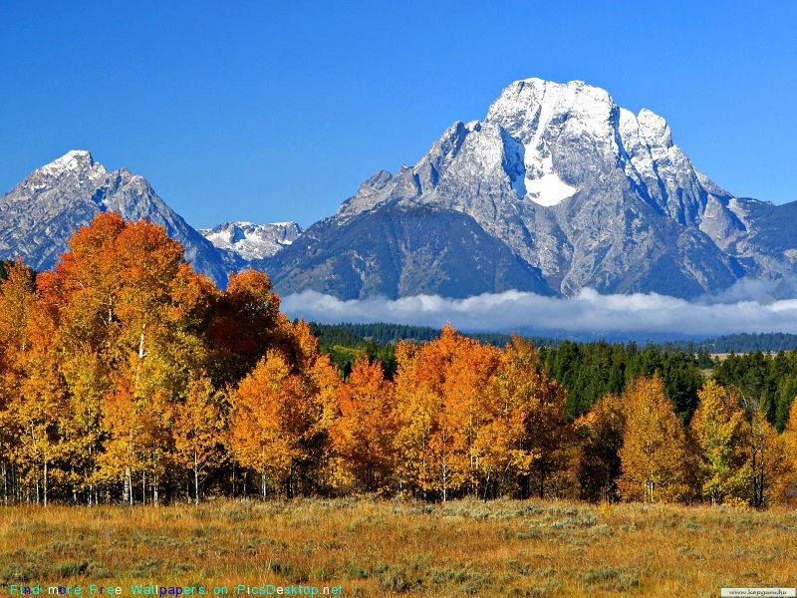

В зал под веселую музыку входят дети, садятся на свои места**. Слайд 1**

Ведущий: Здравствуйте, ребятишки!

Девчонки и мальчишки!

Летом вы все отдыхали,

Купались и загорали…

А сегодня…

Поспевает брусника **Слайд 2**

Стали дни холоднее.

А от птичьего крика ,

в сердце только грустнее.

Стаи птиц улетают ,

Прочь ,за синее море…

Все деревья блистают

В разноцветном уборе.

- В этот чудесный осенний день хочется прочесть стихи о осени.

1.Пышным сарафаном **Слайд 3**

Землю укрывая

В гости к нам шагает

Осень золотая!

2.Праздник осени повсюду

И светло и весело

Вон, какие украшения

Осень здесь развесила!

3.Одарила гостья Осень

Урожаями плодов,

Моросящими дождями,

Кузовком лесных грибов.

4.И вот мы здесь,

Сверкает зал,

Теплом согреты лица.

Пришла пора открыть наш бал

И в танце закружиться!

Парный танец «Гавот».

Ведущий: Ребята, в этот прекрасный, осенний день, мы отправимся в огромный и очень интересный мир – мир искусства. А какие виды искусства вы знаете? Да, музыка, поэзия, живопись- все это разные виды искусства, с которыми мы общаемся каждый день. Сегодня мы еще ближе познакомимся с этими видами искусства. И в этом нам поможет наш очень интересный гость. А вот и он!

ПОД ВЕСЕЛУЮ МУЗЫКУ ВХОДИТ Художник.

**Видеоряд-слайды**

Художник: Здравствуйте, ребята! Очень рад вас видеть. Вы знаете, я долго готовился к нашей встрече и заранее нарисовал картину- специально для вас!

Ведущий: Специально для нас?

Художник: Да! Вот она!(разворачивает картину, на ней нет цвета)

Ведущий : Ой! Художник, посмотри, на картине не хватает цвета!

Художник: Так-так! Кто-то здесь нахулиганил .Но не расстраивайтесь, сейчас возьмем краски и все восстановим . Ой, а где же краски?

Под зловещую музыку входит Дисгармония

Дисгармония: Ха-ха-ха! Хотели картиной полюбоваться? А вот и не выйдет! Думали, я такая глупая, что оставлю вам краски? Не будет у вас праздника, да и все тут!

Художник: Да кто же ты такая?

Дисгармония: Я злая и коварная Дисгармония! Я ненавижу краски, ненавижу красоту, ненавижу добро, радость, дружбу…Все, разболталась я с вами. Пока-пока!(Убегает)

Ведущий: Подожди, Дисгармония, куда же ты?

Художник: Ну вот… Я не знаю, что теперь делать, без красок у нас ничего не получится!

Ведущий: Подождите, подождите! Ребята! Вы согласны, чтобы зло победило добро? Дисгармония не любит все доброе и красивое? А значит можно ее победить !! Чем, ребята? Правильно! Добром, красотой и дружбой!

Художник: А я позову на помощь прекрасную, волшебную музыку.

Выходит Музыка.

Музыка поет: Здравствуйте, Здравствуйте,

Здравствуйте, ребята!

Видеть вас, видеть вас

Я очень рада!

Дети поют: Здравствуйте, здравствуйте,

Музыка волшебная!

Музыка: Дорогие ребята, Я очень рада вам помочь. Ведь мы – то с вами знаем, что музыка хоть и не видима, но обладает большой волшебной силой- как впрочем и любой другой вид искусства. Художник, а куда же мы пойдем, где будем искать краски для нашей картины?

Художник: Я думаю, надо отправиться в осенний лес, именно там мы найдем все необходимые нам цвета.

Музыка: Я согласна, думаю волшебница Осень нам поможет. А перенестись в осенний лес нам поможет музыка. Закроем глаза…

Звучит «Октябрь» П. Чайковского **Слайд 4**

Ведущий : Но где же Осень? Давайте ее позовем!

Осень, Осень,

В гости просим!

Входит Осень под музыку.

Осень : здравствуйте, друзья! Кто звал меня?

Ведущий: Это мы звали тебя, дорогая Осень.

Помоги, пожалуйста,

Дети тебя просят!

Осень: А знают ли, ребята, что происходит, когда время осени приходит?

Дети говорят пословицы, поговорки, приметы осени.

Осень: Какие молодцы, ребята! А что привело вас в мой лес?

Художник: Злая Дисгармония испортила мою картину и украла все краски.

Осень: Не печальтесь, я смогу вам помочь .Мой лес очень красочный, разноцветный, яркий. Многие художники любили рисовать осенние пейзажи. Полюбуйтесь на эти картины. А поэты воспевали в своих стихах красоту осенней природы. А дети могут прочесть стихи об осени?

Ведущий: Конечно наши дети любят читать стихи.

Чтение стихов

Осень: Вы прекрасно читали стихи, но чтобы победить Дисгармонию, нужно спеть песню, да так, чтобы я услышала как падают листья, как шепчет дождь и улетают на юг журавли.

Песня «Осень постучалась к нам» **Слайд 5**

Осень: Вот сентябрь у порога **Слайд 6**

Урожай пора собрать.

И загадки отгадать.

Осень в гости к вам пришла

И с собою принесла…

Что? Скажите наугад

Ну конечно…

Мочит поле, лес и луг

Город, дом и все вокруг?

Красный, сочный,

Вкусный , прочный.

Отчего же до сих пор

Не собрали…

Ведущая: А вот сейчас мы и узнаем, почему помидор стал красным.

Сценка «Почему помидор стал красным?»

Осень: Октябрь крадется по дорожкам

Ступает тихо солнцу вслед.

Грибы и ягоды в лукошке

И сентябрю он шлет привет!

Стихотворение «Осенний лист»

Ведущий: Да, прекрасная пора осень, Именно осенью, 15 октября, родился осетинский поэт и художник К, Хетагуров, мы все его знаем, помним и прочтем его стихи. **Слайд 7**

Чтение стихов Коста .**Слайд 8**

Песня «Коста»

Звучит фонограмма курлычущих журавлей.

Ведущая: Ребята, что же это значит? **Слайд 9**

Мне кажется , что кто-то плачет?

Осень: Это птицы в стаи соберутся

Улетят, а весной к нам вернутся.

Далеко-далеко от земли

Пролетели на юг журавли.

Выходит журавль-ребенок.

Осень: Журавушка, ты уже улетаешь?

Журавль: Да, мне на юг лететь пора

Наступают холод

Не горюйте, я весной к вам вернусь

А здесь я замерзнуть боюсь.

Игра «Журавли и волк» осет.. нар.игра

Ведущий: Ой , а что это с Осенью?

Все ребята веселяться

Все смеются и резвят

Только ты не весела

Что за грусть, что за дела?

Осень: В этом вовсе нет секрета.

Все ребята любят лето

Лето с радугой цветной

Не хотят дружить со мной

Ведущий: Брови хмуришь ты , напрасно.

Слушай песню, станет ясно,

Что и ты нам дорога

Хоть капризна и строга.

Песня «Осенние размышления» **Слайд 10**

Осень: Спасибо, ребята!

И вот уже зима спешит

Чтоб встретить осень на пороге.

А за окошком снег кружит

Ноябрь месяц к нам приходит.

Девочка: Мне купили зонтик, самый настоящий

Он , конечно маленький, но зато блестящий

Дождик будет весело зонтик поливать

А я буду по улице с зонтиком гулять.

«Танец с зонтиками» дев .подг. гр**. Слайд 11**

Ведущий: Наши дети поздравят Осень на английском языке.

Английская песенка «Пикник»

Художник:Да, конечно, осень бывает разная…

Солнечная и пасмурная..

Но всегда прекрасная!

Перед вами картина художника Левитана «Туман.Осень» **Слайд 12**

Но вот тот же художник изобразил осень совсем по-другому. **Слайд 13**

Это «Золотая осень» .Он пользовался яркими, насыщенными красками. Осень, именно такие краски были в моей картине. Ты можешь нам их подарить?

Осень: Конечно, но сначала, отгадайте загадку, но не простую , а музыкальную. Послушайте два музыкальных отрывка и определите,

Какой подходит по настроению к этой картине?

Прослушивание отрывков

Вивальди «Престо»Лето

Вивальди«Охота».Осень

Музыка: Давайте поиграем в игру «Ловушка».Я буду предлагать вам слова, которые подходят к этой картине по настроению, вы их ловите. А если слово не подходит, то отказываетесь от него.

Игра «Ловушка».

Осень: Спасибо большое , друзья! Вы молодцы.

Художник, такие краски нужны тебе для картины?(отдает ему разноцветные листья)

Художник: Да, это именно те краски. Спасибо Осень.

Осень: Я рада была вам помочь. А мне пора, ведь скоро наступит зима.

Ведущий: Ребята, подарим песню Осени на прощанье.

«Песня»Художник Осень» **Слайд 14, 15, 16.**

Осень: До свидания , ребята!

Помашу вам на прощанье.

В гости к вам еще приду

Только в следующем году

. Уходит.

Художник дает задание детям.

**Видиоклип. «Волшебный мир искусства»**

Художник: Ну вот, наша картина закончена.Я оставляю эту картину вам на память.

Звучит тревожная музыка. Вбегает Дисгармония.

Дисгармония: Вот это да! А про меня, что ли совсем забыли?

Ведущий: Ребята, а мы правда забыли про злую Дисгармонию.

Дисгармония: А я не хочу больше быть злой и коварной. Не хочу всем мешать и все портить. Мне очень понравились ваши песни, танцы, ваша дружба и добрые сердца. Простите меня пожалуйста\1

Ведущий: Ну что, ребята, простим?

Дети: Да!

Художник: И раз Дисгармония исправилась, мы дадим ей новое имя -Гармония. Это имя означает порядок, красоту и согласие.

Гармония: Спасибо, ребята! Я стала такой красивой, доброй, гармоничной!

Ура! А для вас у меня тоже есть подарок! Вот он!(выносит угощение)

Ведущий: Спасибо тебе , Гармония! Спасибо тебе художник и тебе Музыка за удивительное путешествие.

Художник: А для вас у меня есть еще подарок .Посмотрите как изобразили осень дети нашего детского сада. **Слайд17**

Ведущий: Ребята, вот и закончилось наше путешествие. Мы узнали много нового, интересного .Вместе с Художником и Музыкой нашли краски Осени, помогли перевоспитать Дисгармонию в Гармонию узнали об искусстве много интересного.

А теперь пора отправляться в группу.

Цель: Расширять представления детей о видах искусства ,формировать общую культуру детей.

«Познание»

Задачи:

Развивать музыкальность, способность эмоционально воспринимать музыку и живопись. Приобщение к искусству.

Воспитывать интерес к творческому взаимодействию.

Пути решения:

Накопленный опыт восприятия музыки и живописи.

«Коммуникация»

Задачи:

Совершенствование диалогического общения и взаимодействия со сверстниками и взрослыми.

Пути решения:

Выполнение парных и коллективных танцев , исполнение песен, сценок, выполнение коллективных заданий по ИЗО.

«Музыка»:

Задачи:

Продолжать приобщать детей к мировой и национальной музыкальной культуре, музыкальному и изобразительному искусству

Пути решения:

Музыкальное и эстетическое развитие ребенка на занятиях и в индивидуальной деятельности.

«Физическая культура»

Задачи:

Формирование потребности в двигательной активности и физическом совершенствовании.

Пути решения :

Игра «Журавли и волк»,танцевальные композиции.

«Здоровье»

Задачи:

Сохранение и укрепление физического и психического здоровья детей.

Пути решения :

Релаксация под музыку «Октябрь» П.И.Чайковского

«Безопасность» :

Приобщение к правилам безопасного для человека и окружающего мира природы поведения.

Пути решения :

Формирование способности видеть в природе прекрасное и бережно относиться к красоте природы.

«Социализация»

Задачи: Приобщение к музыкальному и изобразительному искусству.

Пути решения : Создание игровой ситуации.

Материалы и оборудование:

- мультимедийная презентация «Осень» , видеоклип «Волшебный мир искусства» ,музыкальный центр, синтезатор;

-мольберты, салфетки, кисти, краски;

-осеннее оформление зала, кресло и столик для Осени;

-костюмы помидора, моркови, огурца, гороха, картошки, девочки- хозяйки;

- костюмы для взрослых: Осень, Художник и Музыка.